Номер – tst57
Название - проверка исправлений багов в проекте wfearchivig


Собираю сервер, и все клиентские пакеты, настраиваю сервер на работу с MSSQL, настраиваю БД для архивирования
Проверка исправлений:
- https://sourceforge.net/p/runawfe/bugs/751/

BackupProcessDefinitions,
При выполнении в логах ошибки, не все определения попали в архивную БД (и основная и для архива - используется MSSQL)
В логе сервера:
14:51:40,560 DEBUG [ru.runa.wfe.service.impl.AuthenticationServiceBean] (EJB default - 9) Authenticating (login) Administrator
14:51:40,560 DEBUG [ru.runa.wfe.security.logic.AuthenticationLogic] (EJB default - 9) Administrator successfully authenticated
14:51:40,560 DEBUG [ru.runa.wfe.service.impl.AuthenticationServiceBean] (EJB default - 9) Authenticated (login): Actor{id=1, name=Administrator, code=-1}
14:51:40,913 WARN [org.hibernate.util.JDBCExceptionReporter] (EJB default - 1) SQL Error: 544, SQLState: 23000
14:51:40,914 ERROR [org.hibernate.util.JDBCExceptionReporter] (EJB default - 1) Невозможно вставить явное значение для столбца идентификаторов в таблице "BPM_PROCESS_DEFINITION", когда параметр IDENTITY_INSERT имеет значение OFF.

До архивации:

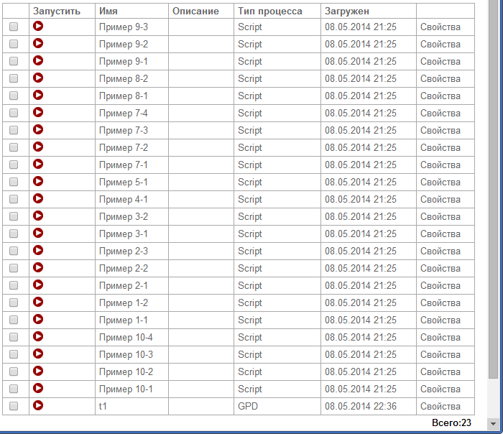
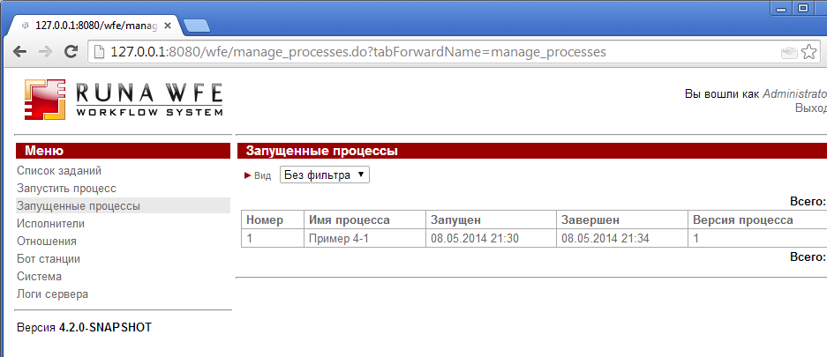
Архивация определений производится только для тех определений, для которых не существует процессов.

Ожидаемый результат: будут заархивированы все определения кроме “Пример 4-1”

Выполняю архивацию определений процессов:

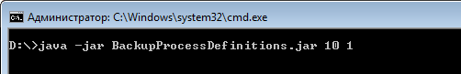

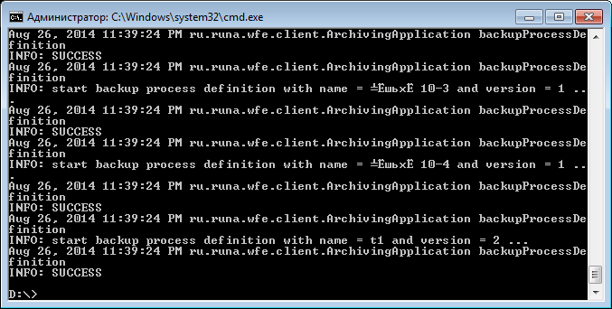

Получаем:

В логе:
23:39:23,976 ERROR [ru.runa.wfe.service.interceptors.EjbExceptionSupport] (EJB default - 10) ejb call error: ArchivingServiceBean.backupProcessDefinition(Actor{id=1, name=Administrator, code=-1}, Пример 4-1, 1): ru.runa.wfe.service.exceptions.DefinitionHasProcessesException: Определение процесса имеет связанные прцессы

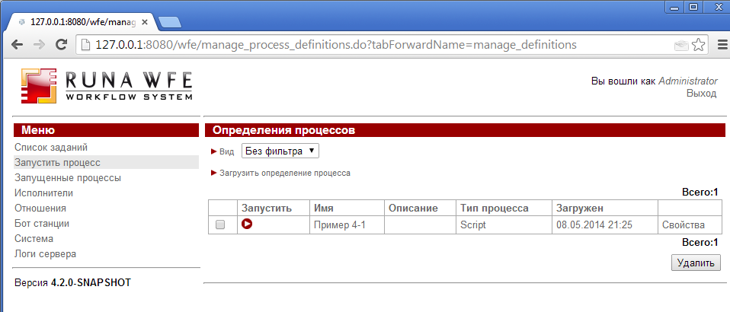
Актуальный результат совпадает с ожидаемым.

Исправлено
- https://sourceforge.net/p/runawfe/bugs/753/

После восстановления определения процесса из архивной БД (restoreProcessDefinition),
перестали работать загрузка и удаление определений процессов на сервер

До восстановления:
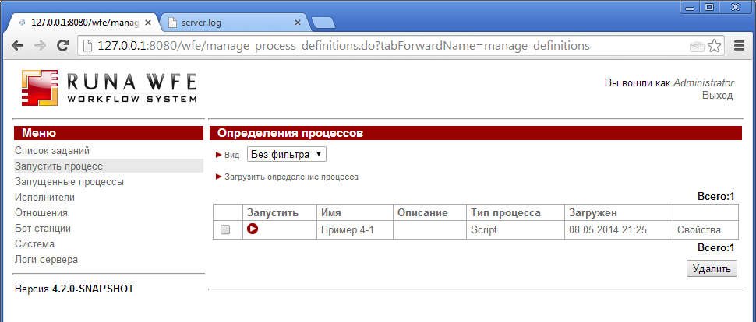

После восстановления:
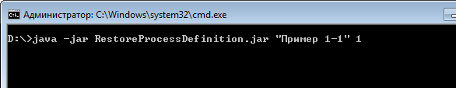
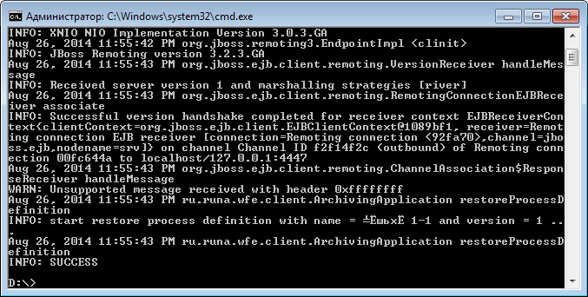

Получаем:

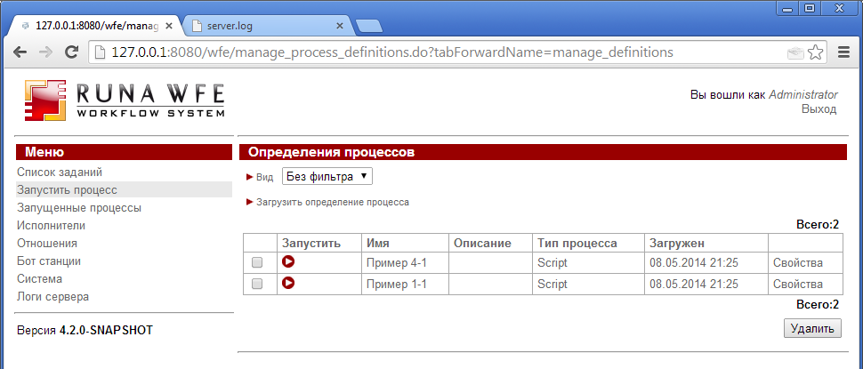

Восстановление прошло успешно, далее проверяю загрузку на сервер процессов и удаление процессов с сервера
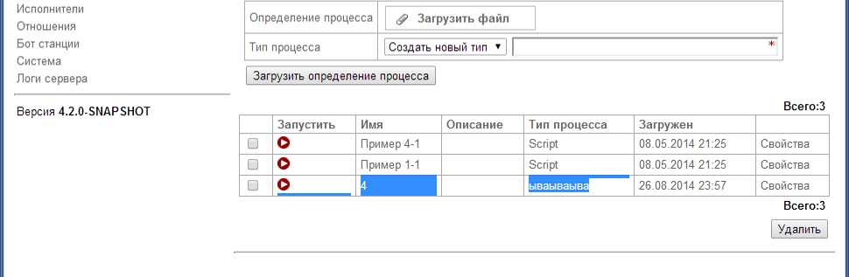
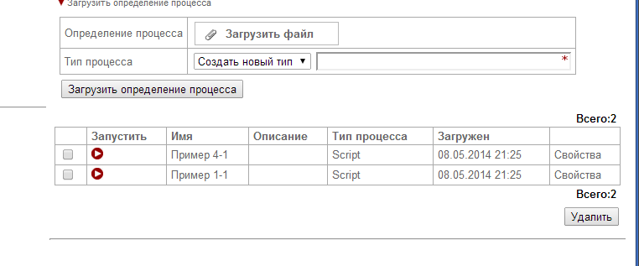
Проблема исправлена

- https://sourceforge.net/p/runawfe/bugs/754/

RestoreProcess/ProcessDefinition, должны ли удаляться процессы/определения из архивной БД после их восстановления в основную?

В БД:
определения
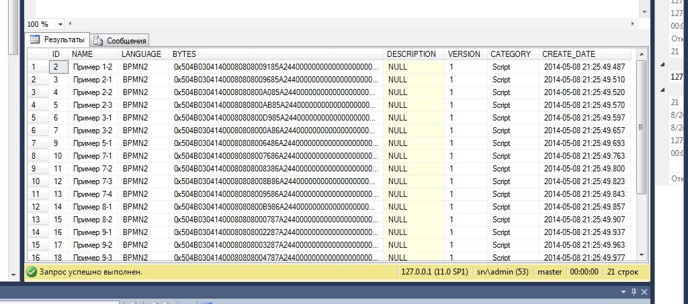
процессы


Восстанавливаю Пример 1-2

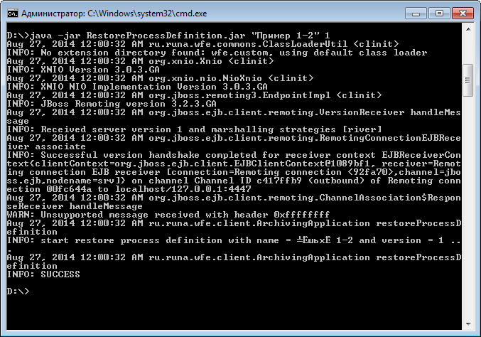
Из БД удалено

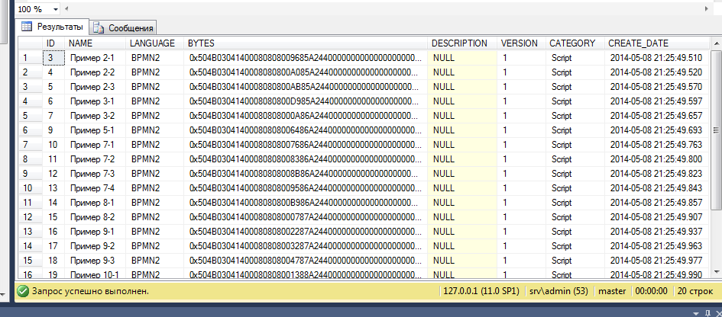

Исправлено

